功能说明：
图像缩放按钮在工具栏的位置如下图红色框标注所示。
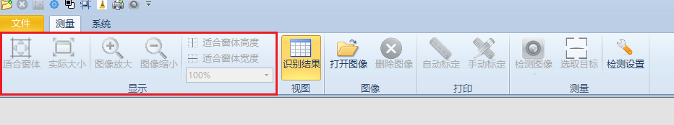
如果没有打开图像，这些按钮都是灰色禁用的（如上图所示），只有先打开图像，这些按钮才都变亮可用。所以在系统启动时，以及删除图像后，这些按钮都是灰色禁用的。

（1）适合窗体
点击“适合窗体”按钮，视图区显示的图像等比缩放至图像显示高度正好为视图区的高度，但宽度未必适合窗体宽度（可能会超出视图区或不足视图区），显示图像会根据视图区的变化（如缩放系统主窗体大小、调整“识别结果”的高度等）相应地自动调节图像显示大小，使显示图像的高度总是正好等于视图区的高度。
此时，即使选择显示滚动条，滚动条也不会出现。
直至点击其他图像缩放功能，才自动退出适合窗体模式。
（2）实际大小
点击“实际大小”按钮，视图区显示的图像的大小为其实际大小，而且不会视图区的变化（如缩放系统主窗体大小、调整“识别结果”的高度等）而自动调整。
如果图像的实际高或宽超过视图区域，此时又勾选了显示滚动条，视图区会显示相应宽/高方向的滚动条。
（3）图像放大
点击“图像放大”按钮，或或者按住CTRL的同时向前滚动鼠标滚轮。视图区显示的图像大小增加原先的0.25倍，最多放大至原图的10倍。
如果图像放大后的高或宽超过视图区域，此时又勾选了显示滚动条，视图区会显示相应宽/高方向的滚动条。
（4）图像缩小
点击“图像缩小”按钮，或者或者按住CTRL的同时向后滚动鼠标滚轮。视图区显示的图像大小减少原先的0.25倍，最多缩小至原图的5%。
如果图像缩小后的高或宽小于视图区域，此时又勾选了显示滚动条，视图区会关闭相应宽/高方向的滚动条。

（5）适合窗体高度
等同于适合窗体。
（6）适合窗体宽度
点击“适合窗体宽度”按钮，视图区显示的图像等比缩放至图像显示宽度正好为视图区的宽度，但高度未必适合窗体高度（可能会超出视图区或不足视图区），显示图像会根据视图区的变化（如缩放系统主窗体大小、调整“识别结果”的高度等）相应地自动调节图像显示大小，使显示图像的宽度总是正好等于视图区的宽度。
此时，即使选择显示滚动条，滚动条也不会出现。
直至点击其他图像缩放功能，才自动退出适合窗体宽度模式。
（7）指定缩放比例
在如下输入栏可以手动输入缩放比例，只能输入数字0-9，输入的数值必须是5-1000之间的整数，系统自动将其转换为百分比，即将输入数值除以100得到对应的缩放百分比，所以，5代表缩放的最小值5%，1000代表缩放的最大倍数1000%，即10倍。

输入完按回车，如果输入值在5-1000之间，显示图像缩放相应的百分比，如果输入数据不正确，系统会弹出如下的提示：
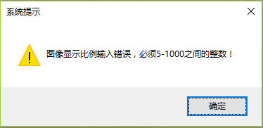

按下F1会弹出如下所示的输入提示：

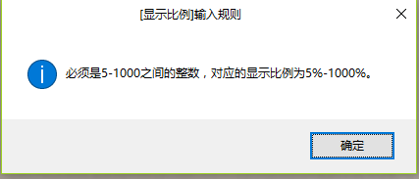

也可以点开下拉菜单从中选择缩放百分比，显示比例从5%-1000%，如下图所示：

